

VERİ YAPILARI ÖDEVİ

ÖDEV 3



HAZIRLAYAN

Ceyda ÖZGENÇ

192802081

Örgün Öğretim 2. Sınıf

23.05.2021

VERİ YAPILARI

Yusuf ÖZÇEVİK

Bu ödevde beklendiği gibi öğrenci listesini saklayacak ikili ağaç yapısı kullanılmaktadır. Programım 3 farklı girdi dosyasından öğrenci numarası, isim ve soy isim bilgilerini okuyarak, 3 farklı ağaç yapısında bilgileri tutmaktadır.

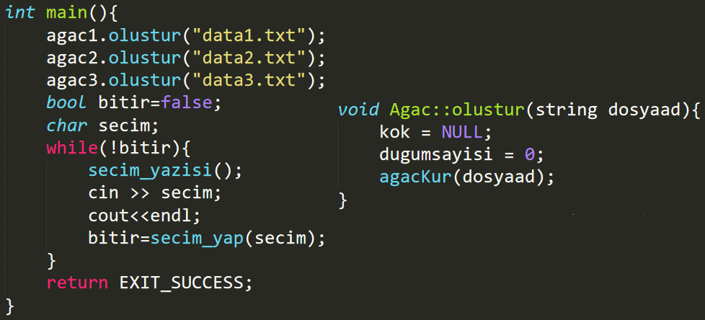

**agacKur(): Fonksiyonu**

Ağaç kurda dosya içerisindeki satırlar boşluklara göre parçalara ayrılır ve ekle fonksiyonu çağrılır.



**ekle(): Fonksiyonu**

Bu fonksiyonda düğüm tanımlanır ve bu düğüme ağaç kur fonksiyonundan gelen bilgiler eklenir.



**Tarama Fonksiyonları**

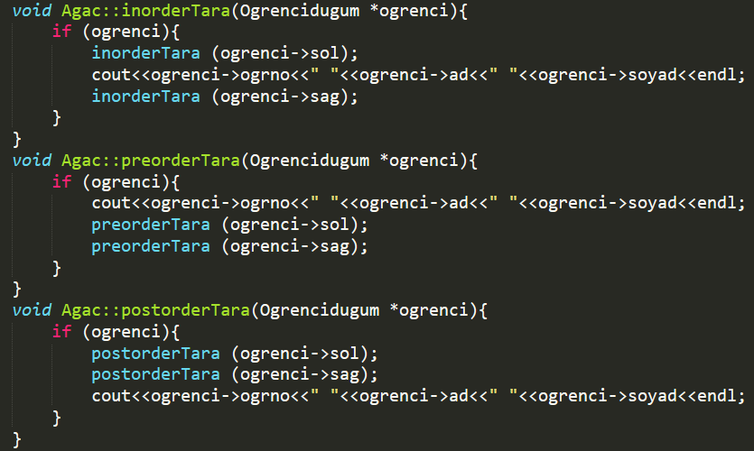

İnorder tara düğüm de ilk sol tarafı sonra kendisini sonra da sağ tarafı tarayarak ilerler.

preorder tara düğüm de kendisini sonra sol tarafı sonra da sağ tarafı tarayarak ilerler.

postorder tara düğüm de ilk sol tarafı sonra sağ tarafı en sonda kendini tarayarak ilerler.

**ogrenciSil() Fonksiyonu**

Seçilen öğrenci numarasına göre düğümü yönlerine göre tarayan ve bulunduğunda düğümü düzgünce bağlayarak öğrenciyi silen fonksiyondur.

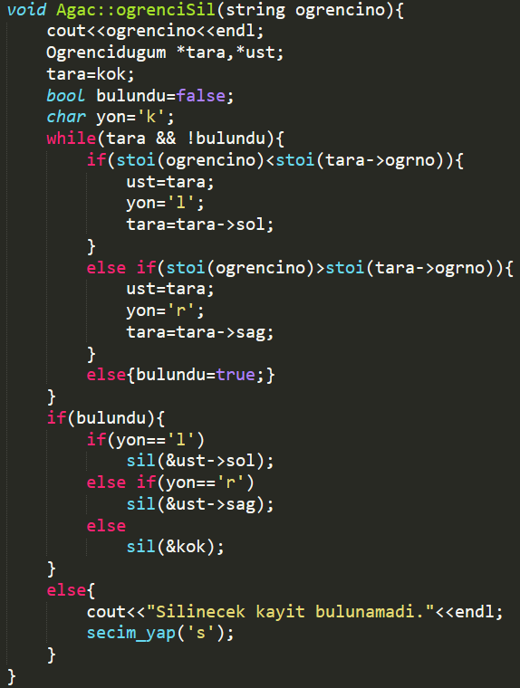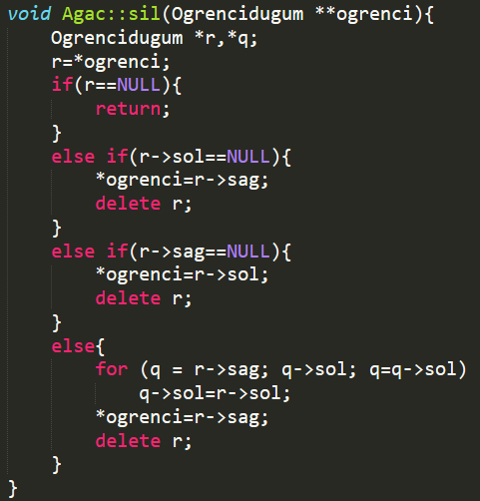

**ilkDerinlikAra() Fonksiyonu**

Yığın mantığı kullanılarak uyguladığımız bu taramada yığına düğüm kökünü atarak ilk önce sol daha sonra sağ taraf taranarak öğrenciden alınan numarayı aramaktadır bulduğunda ekrana yazdırır.

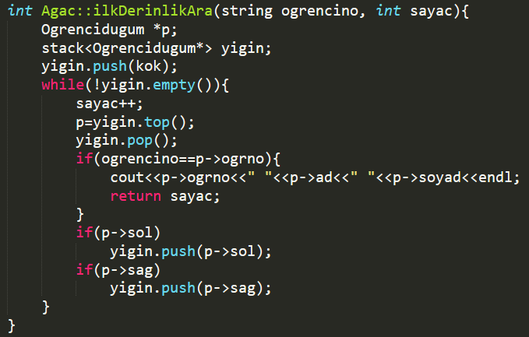

**ilkGenislikAra() Fonksiyonu**

Kuyruk mantığı kullanılarak uyguladığımız bu taramada kuyruğu düğüm kökünü atarak ilk önce sol daha sonra sağ taraf taranarak öğrenciden alınan numarayı aramaktadır bulduğunda ekrana yazdırır.

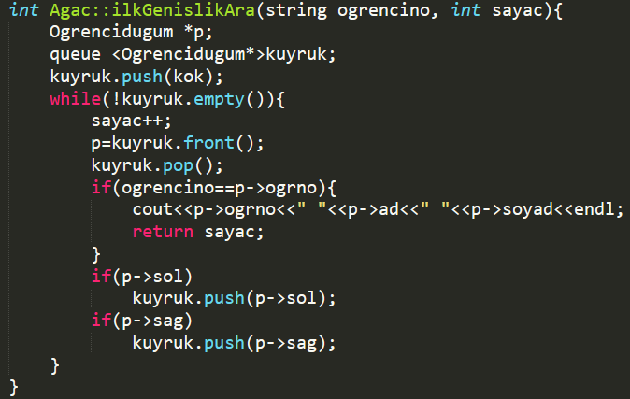

**Arama Çeşitlerini Karşılaştırılması**

Karşılaştırma için matematiksel verilere dayanmamız gerektiğinden bir sayaç koyarak aramanın adımlarını karşılaştırdım. Bu karşılaştırmada 1003037 nolu öğrenci üzerinden sahip olduğum verileri ele alarak anlatacağım.

Verileri aldığım dosyalarda sıralı bir şekilde oluşmuş olan data1 ve data2 dosyalarında işlem adımları aynı çıkmaktadır. Data1’de 64 adım data2’de 5 adım olmak üzere ama data3 yani rastgele sıralanmış dosyada ilkDerinArama da 12 adımda öğeyi bulurken İlkGenişAramada 64 adımda bulmaktadır.

**dosyayaYaz() Fonksiyonu**

Bu fonksiyonda preorder yöntemini kullanarak rekürsif bir şekilde ve dosyadan tekrar ağaç yapısına çekildiğinde bağlantılı bir liste gibi olmaması için dengeli bir biçimde yazdırılmaktadır.

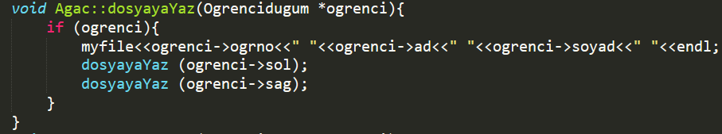

**agacBosalt() Fonksiyonu**

Program kapatılmadan önce ağaç boşaltılır.

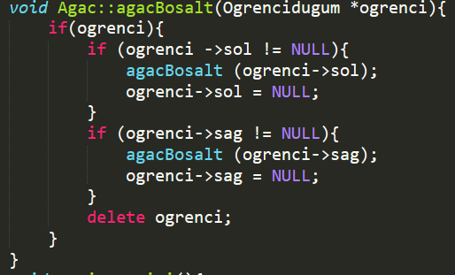

**agacSec() Fonksiyonu**

Çoğu işlem seçiminde ağacın belirlenmesi gerektiğinden bir fonksiyonda seçtirerek seçilen ağacı return ettirmenin daha az kodlu ve daha az karmaşık olacağını düşündüğümden böyle bir fonksiyon ekledim.

